Recomendaciones generales para la elaboración de manuscritos y otros formatos

- Figuras y tablas

Como figura se incluye todo tipo de imagen, diseño, fotografía o gráfico, y se añade siempre pie de foto o leyenda inferior. El autor del artículo es responsable de la autorización de reproducción de la obra.

La figura tendrá siempre un llamado en el cuerpo del texto, como se ejemplifica en esta misma frase (Figura 1). A continuación, algunos ejemplos de título ilustrativo en cuanto a la presentación, citación y referencia.

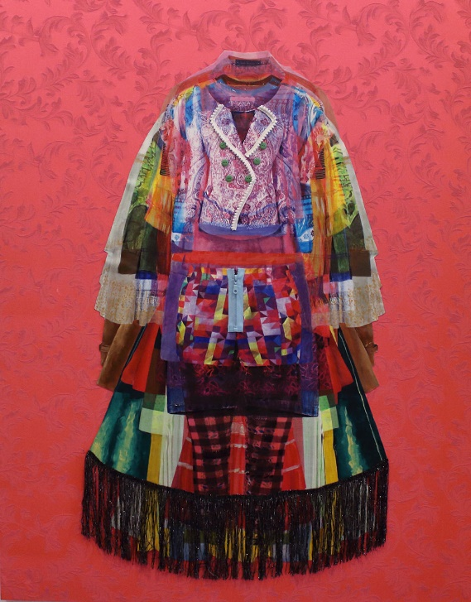

Figura 1. Diana Gardeneira, Batir tus melones (2010). De la serie Yo sí te hago todo. Técnica mixta. (Times 9, centrado, imagen siempre con la referencia del autor, fecha. La altura de la imagen es hacia 8 cm.)
Fuente: página web https://artecontemporaneoecuador.com/diana-gardeneira/
Las figuras también podrán presentarse agrupadas (Figuras 2 y 3) con un "ajuste de texto" en la opción "en línea con el texto":

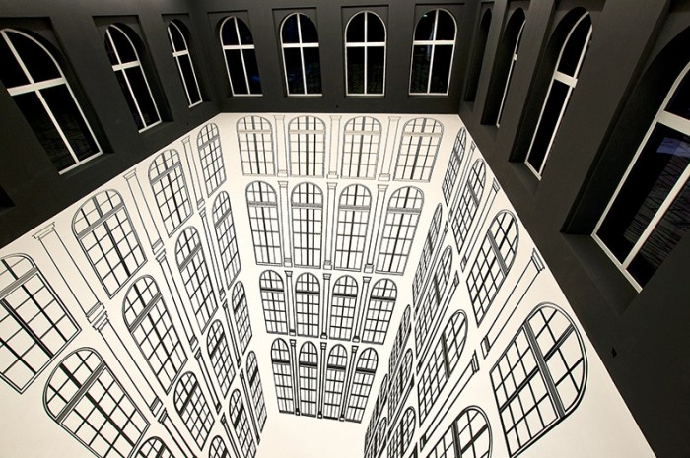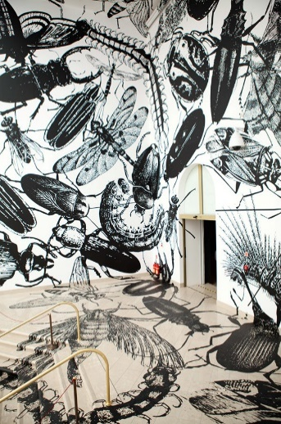

Figuras 2 y 3. A la izquierda: Regina Silveira, Abyssal (2010). En Atlas Sztuki Gallery of Contemporary Art. Vinilo adhesivo sobre paredes pintadas y filtros de luz. A la derecha: Regina Silveira, Mundus admirablis (2007 - 2014). Fotografía. (Times 9, centrado, imagen siempre con la referencia del autor, fecha. La altura de la imagen: c. 8 cm. Separación entre imágenes: un espacio de teclado)
Fuente: Página web https://reginasilveira.com/ABYSSAL
En la categoría "tablas" están los cuadros de datos, los cuales son referenciados por arriba. También cuentan siempre con un ancla en el texto, como se hace en esta frase (Tabla 1). La numeración de las figuras es independiente de la numeración de las tablas.

Tabla 1. Ejemplo de un cuadro de datos

1 | 4 | 7
2 | 5 | 8
3 | 6 | 9
Fuente: Encuesta nacional realizada en el 2018
Notas:

Hay que subrayar la distinción entre referir la autoría de un objeto con respecto al origen o autoría de la fotografía, que también será citado.

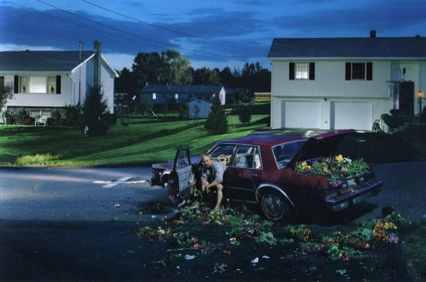
Figura 4. ‘Dream House’. Foto de Gregory Crewdson (2002).
Fuente: Página web https://www.phillips.com/detail/gregory-crewdson/NY010010/34
Si el autor del artículo es autor de una fotografía o gráfico, se debe señalar como se muestra en la Figura 5.
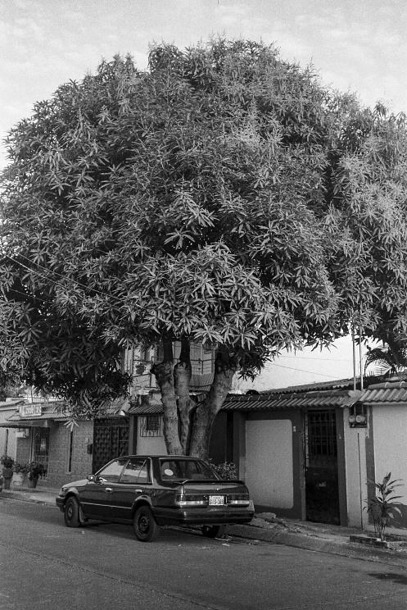

Figura 5. Ciudadela Guayacanes de la ciudad de Guayaquil, Ecuador. Fuente: Adrián André.
Fuente: Envió del autor
2. Citaciones
Las notas deben ir numeradas correlativamente a pie de página y hacer referencia a ellas en el texto con números volados (superíndices). De este modo . Éstos irán por delante del signo de puntuación (coma, punto y coma, punto) en los casos en los que coincidan con él. Serán bibliográficas o de contenido, en cuyo caso se recomienda abreviar su extensión.
Cuando las referencias bibliográficas se citen en nota por primera vez serán completas, tal y como indica el manual Chicago Deusto y conforme a los siguientes criterios bibliográficos:
2.1 Libros
APELLIDOS, Nombre, Título, Lugar de publicación, Editorial o Institución, año, p. o pp. Al que se hace referencia.
2.2 Catálogo de exposiciones o Actas de Congresos
APELLIDOS, Nombre del director (dir.) o coordinador (coor.) o comisario (com.) o primer firmante et al., Título de la publicación. (Celebrado en lugar y fecha de realización), Lugar de publicación, Editorial o Institución, año, p. o pp. a que se hace referencia.
2.3 Capítulos de Libros, Catálogos o Actas
APELLIDOS, Nombre, “Título del capítulo”, en APELLIDOS, Nombre del director (dir.) o coordinador (coord.) o comisario (com.) o primer firmante et al., Título de la publicación, Lugar de publicación, Editorial o Institución, año, p. o pp. a que se hace referencia.
2.4 Artículos de revista
APELLIDOS, Nombre, “Título del artículo”, Título de Revista, vol. (si lo hubiera), nº., año, p o pp. a que se hace referencia.
2.5 Periódicos
APELLIDOS, Nombre, “Título del artículo”, Título del Periódico, fecha, p. o pp. a que se hace referencia.
2.6 Referencias electrónicas
APELLIDOS, Nombre, “Título del artículo”.
En: <dirección URL> (Fecha de consulta: día-mes-año).
2.7. Archivos y bibliotecas
Los archivos y bibliotecas se citarán por primera vez con su nombre completo, con la abreviatura entre paréntesis que será la que se emplee en las demás notas. Por ejemplo: Archivo Histórico Nacional del Ecuador, Archivo General de Simancas, Valladolid (AGS, Valladolid).
2.8. Consideraciones sobre las citas
Las remisiones sucesivas a las mismas obras se harán de forma abreviada (APELLIDO, título abreviado..., p. o pp.); para evitar confusiones, solo debe usarse el termino ibid. o ibídem, siempre en cursiva. Solamente se utilizará en caso de repeticiones absolutamente inmediatas.
Hasta tres autores, se separan por punto y coma: APELLIDOS, Nombre; APELLIDOS, Nombre; APELLIDOS, Nombre. Más de tres autores, se pone el primer firmante et al.:
APELLIDOS, Nombre et al.
Las citas textuales cortas (menores de 50 palabras) se escribirán entre comillas (“”) y en cursiva. Las citas textuales superiores a 50 palabras se ofrecerán en párrafo aparte sangrado (1 cm), sin comillas, con cuerpo de letra 11. La supresión de una parte de la cita se indicará mediante puntos suspensivos encerrados entre corchetes, así (...)
- Bibliografía
La sección "bibliografía" presenta las fuentes citadas, solamente esas. No va numerada. Esta sección es única y no se pude dividir en apartados. Se debe aplicar sangría francesa y las fuentes deben estar organizada en orden alfabético.

Ejemplo de nota a pie de página. (Times 10, normal, alineamiento ajustado).

